





**Tabla de contenidos**

Introducción 3

Beneficios 4

Características resaltantes del Sistema 5

Conceptos básicos de conciliación bancaria 6

Descripción general de Matcher 7

Descripción detallada de Matcher 8



La eficiente administración de los recursos financieros dentro de las instituciones bancarias constituye una seria responsabilidad y representa el objetivo a cumplir para alcanzar su éxito.

El manejo adecuado del flujo de caja es la forma más segura para vigilar los niveles de liquidez de las entidades financieras.

Es importante contar con herramientas que permitan conocer en todo momento el balance de las cuentas que los bancos mantienen con sus corresponsales, mejor conocidas como cuentas *Nostro*. Por esta razón para conocer cuál es la posición real y poder colocar correctamente los recursos, es necesario mantener al día las cuentas conciliadas.

Conscientes de esta situación, le presentamos el ***Sistema Matcher***, una herramienta diseñada para automatizar los procesos inherentes a la conciliación de las instituciones bancarias que poseen ambientes informáticos heterogéneos.



La implementación del sistema trae múltiples beneficios, entre ellos se pueden mencionar:

• Conciliación al día de Corresponsales Nacionales e Internacionales.

• Procesos de conciliación rápidos, eficientes y seguros.

• Permite conocer el saldo real de las cuentas.

• Permite optimizar la colocación de los recursos financieros y la capacidad de inversión.

• Controla los procesos administrativos.

• Permite utilizar el tiempo de los conciliadores en labores de investigación, en lugar de labores repetitivas.

• Rápido retorno de la inversión.



- Parametrizable por el usuario.

- Reglas definibles para cada cuenta.

- Totalmente desarrollado en español y con los términos financieros del negocio de conciliación.

- Fácil de usar y poderoso a la vez.

- Tiene la capacidad de reconocer, agrupar y proponer cruces complejos de movimientos válidos.

- Separa responsabilidades por grupos de trabajo por cuenta.

- Incluye interfaz automática para recibir los estados de cuenta del corresponsal vía Swift y de la contabilidad.

- Reconoce distintos niveles de usuarios para controlar los procesos inherentes a cada nivel.

- Trazas de Auditoria y Eventos.

- Alertas importantes a usuarios por correo electrónico.

- Bilingüe y adaptable a otros idiomas.

- Incluye reportes más utilizados.

- Soporta Base de Datos Oracle, SQL Server y otros Estándares de la industria.

- Procesos optimizados según algoritmos especiales. El proceso de Match y Backup han sido optimizados.

- Flexibilidad en el manejo de reportes. Los reportes pueden ser visualizados en pantalla, impresos, exportado a Excel, pdf, etc

- Los reportes son flexiblemente ordenados por criterios: por fecha, monto, referencia, o cualquier campo de la operación.

- Cumple múltiples criterios de seguridad entre ellas el estándar de seguridad ISO 9001.

- Protección a la integridad de los datos en caso de situaciones. Uso del comando “rollback” desde java.

*- Archive* de datos del sistema.

- Posee facilidades especiales para seguimiento de partidas: notas, mensajes SWIFT 95 y 96, reportes.



- Proceso sistemático que permite comparar los movimientos propios, con los que suministra el banco corresponsal.

- La conciliación bancaria es un proceso que permite confrontar y conciliar los valores que un banco tiene registrados, de una cuenta de corriente, con los valores que el banco corresponsal suministra por medio del extracto bancario o estado de cuenta.

- Diariamente, el banco corresponsal envía al banco casa un extracto (archivo electrónico o mensaje SWIFT MT950), en el que se muestran todos esos movimientos que concluyen en un saldo final de la cuenta.

- La conciliación bancaria no es un registro contable, sino una herramienta de control interno del disponible.

- Para el tesorero de un banco, es de extrema importancia conocer los saldos al día de sus cuentas en otros bancos.



***Matcher*** es un sistema que automatiza el proceso de conciliación de las cuentas *Nostro* de un banco. Esta conciliación se realiza mediante el cruce de los movimientos de los registros contables del banco con los movimientos de débitos y/o créditos que le informa diariamente cada banco corresponsal.

La función de ***Matcher*** es la de conciliar los estados de cuentas de los bancos corresponsales enviados vía SWIFT, telex o carta, con los registros contables propios.

Su objetivo es tener al día estas conciliaciones, conocer los saldos precisos de cada cuenta para permitir al tesorero la colocación eficiente de estos recursos financieros.

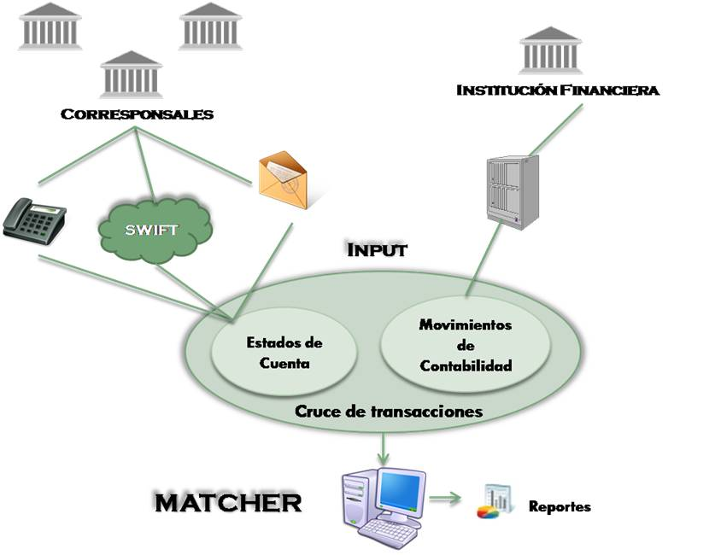



Este sistema permite que la información de los estados de cuenta a introducir provenga por cualquiera de los siguientes medios:

• Carta.

• Telex.

• SWIFT (por ejemplo SWIFT/Alliance y SAFE/SWIFT).

• Contabilidad del banco.

Se recomienda la carga automática en lugar de manual para un proceso más efectivo.

A su vez genera diversos reportes, ya sea por pantalla o por impresora, dependiendo del nivel de requerimiento de información de los usuarios.Algunos ejemplos de los reportes que emite ***Matcher*** son:

• Transacciones apareadas.

• Transacciones o partidas pendientes.

• Reporte de conciliación de cada cuenta, etc.

Los Estados de Cuenta y sus correspondientes transacciones son ingresados al sistema Matcher via batch a traves de la lectura de archivos planos colocados en cualquier directorio accesible de la Red o manualmente, por un operador, si se trata de bancos no conectados a la Red SWIFT.

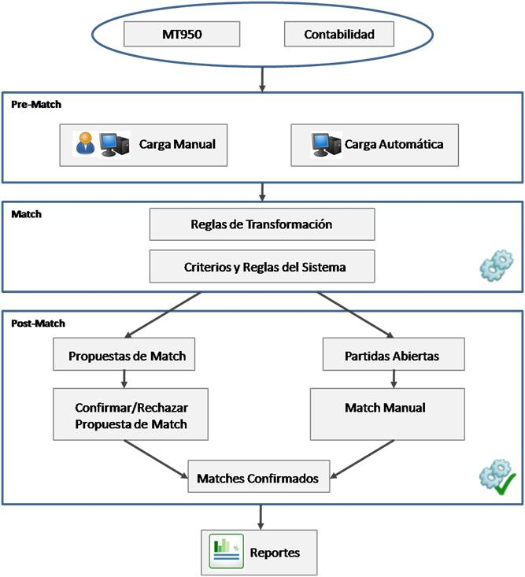

En el núcleo de ***Matcher*** se encuentra su capacidad para reconocer, agrupar y proponer cruces complejos de movimientos válidos entre corresponsales. Para lograrlo se apoya en la definición de Reglas del Sistema y Reglas de Transformación.

• Las Reglas del Sistema son aquellas que permiten establecer con parámetros los rangos permisibles entre sus fechas valor, monto y entradas para la proposición de los cruces.

• Las Reglas de Transformación son aquellas utilizadas para identificar bajo patrones estándares las referencias de las transacciones, lo cual permite realizar mayor número de cruces perfectos.

Se ha dividido el procesamiento del sistema en tres grandes fases.

• La fase de ***Pre-Match*** destinada al ingreso de los datos al sistema.

• La fase de ***Match*** permite reconocer, agrupar y proponer cruces complejos de movimientos válidos entre corresponsales apoyado en la definición de Reglas del Sistema y Reglas de Transformación.

• La fase de ***Post-Match*** permite al conciliador Confirmar o Rechazar las propuestas de match y establecer Match manualmente en caso de que las partidas vinculadas no obedezcan a patrones pre-definibles.

Por último cuando la conciliación realizada está correcta, y es aprobada por un supervisor, esta se almacena como definitiva en un histórico para consultas futuras.

Hasta el día siguiente que se realiza un nuevo ciclo.